Documento de Escopo (Cliente)

Krita

Versão 001

Funcionalidade – Cliente

Funcionalidade – Cadastro Cliente

**Rotina de Acesso:** Menu > Cliente

Descrição

Ao se logar no sistema haverá a tela principal, onde ao clicar no botão Menu haverá todas as rotinas em que o sistema possui.

* Ao passar por cima de cada nome das opções na estrutura Menu, o nome mudará de cor e aumentará sua fonte para que seja destacado;
* Ao clicar na rotina de “Cliente”, o usuário será direcionado para tela de Cadastro do colaborador;

**Tela Principal**

|  |  |  |
| --- | --- | --- |
| BOTÕES | LABEL | DESCRIÇÃO |
| Usuário |  | Botão identificável com a primeira letra do apelido do usuário cadastrado, sendo possível mostrar o apelido completo ao clicar no botão |
| Menu |  | Ao clicar neste Botão abrirá um “Filter Menu” com todas as opções que o Menu possui. |
| Voltar |  | Botão só estará disponível quando clicar no botão Menu e aparecer o “Filter Menu” com todas as opções do Menu.  Ao clicar no Botão irá fechar as opções do Menu e retornará para a tela inicial. |

* Protótipo da Tela Principal:
* 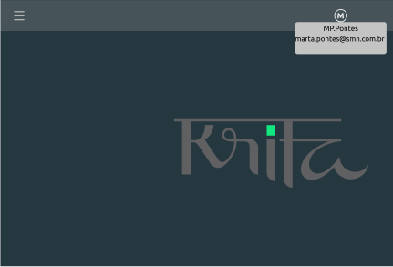Protótipo da Tela Principal mostrando o usuário logado:
* 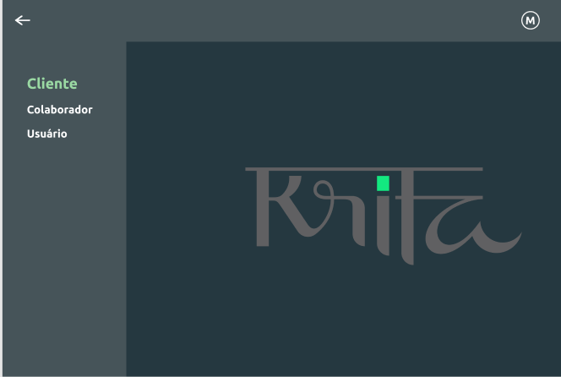Protótipo da tela principal com as opções do Menu e a opção Cliente selecionada;

Ao clicar na opção “colaborador”, o usuário será direcionado para a tela principal dessa rotina;

* A tela principal contará com o seguinte padrão “Consulta, Resultado, Data Entre”;
* Na utilização dos campos de filtro o Grid estará desligado aguardando o resultado da pesquisa;
* Ao se obter o resultado da pesquisa realizada o filtro ficará desligado até que realize outra pesquisa;
* Pode-se fazer a pesquisa do cliente através do preenchimento dos campos “Código Cliente” “Razão Social” ou “CNPJ”;
* Deverá ser preenchido no mínimo um campo para que a pesquisa seja realizada;
* Ao se obter o resultado da pesquisa, o usuário poderá voltar a ver os últimos resultados acessados clicando no nome “Últimos Acessados”;
* Ao ser realizada uma pesquisa, o usuário poderá clicar em últimos acessos para que volte a ver os últimos resultados acessados;
* Ao realizar uma pesquisa e não for encontrado nenhum cadastrado que corresponda com os campos preenchidos exibirá uma mensagem de erro com a seguinte descrição “Nenhum cadastro encontrado”;
* O Grid contará com o Código Cliente, Razão Social e CNPJ;
* O grid contará com um botão para editar;
* Os campos contarão com o seguinte padrão:
* Ao clicar no campo para realizar o preenchimento, o nome do campo ficará à cima do campo, sublinhado e ambos estarão em tonalidade acessa;
* Após realizar o preenchimento e o usuário clicar em outro campo para preencher, o campo voltará a sua tonalidade normal;
* A fonte de preenchimento do campo deverá aparecer em tonalidade escura;
* Como padrão ao clicar fora da modal a mesma será fechada;

Filtrar Cliente

|  |  |  |  |  |
| --- | --- | --- | --- | --- |
| **CAMPO** | **FORMATO** | **TAMANHO** | **LABEL** | **REGRAS** |
| id | SMALLINT | - | Código Cliente | O campo deverá ser preenchido com o código do cliente para realizar a pesquisa. |
| CNPJ | BIGINT | 14 | CNPJ | O campo deverá ser preenchido com CNPJ respeitando os 14 dígitos, para realizar a pesquisa. |
| razaoSocial | VARCHAR | 145 | Razão Social | O campo deverá ser preenchido com nome da Razão Social do cliente para realizar a pesquisa. |

Filtrar Cliente

|  |  |  |
| --- | --- | --- |
| **BOTÕES** | **LABEL** | **DESCRIÇÃO** |
| Pesquisar |  | Ao clicar neste botão Filtrará os campos Código Cliente, CNPJ ou Razão Social preenchidos. |

Grid da Tela

|  |  |  |
| --- | --- | --- |
| **BOTÕES** | **LABEL** | **DESCRIÇÃO** |
| Inserir |  | Ao clicar neste botão exibirá uma tela com os campos para cadastrar um novo cliente. |
| Editar |  | Ao clicar neste botão exibirá a tela de cadastrar como os campos preenchidos para que o usuário possa realizar edição. |

* 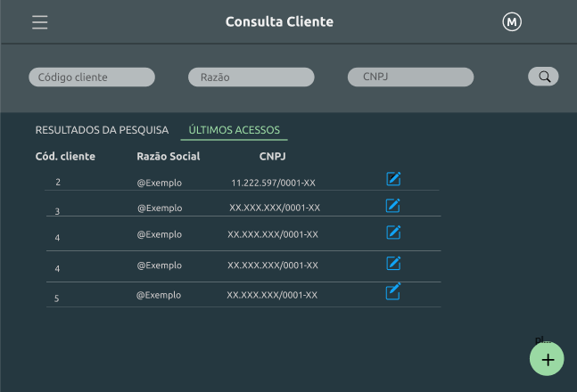Protótipo da Tela principal da Rotina de cadastro do cliente:
* Protótipo da tela principal preenchendo campo de filtro:

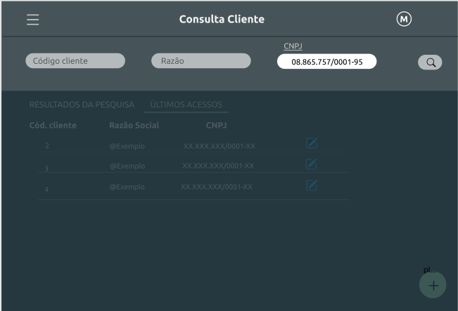

* 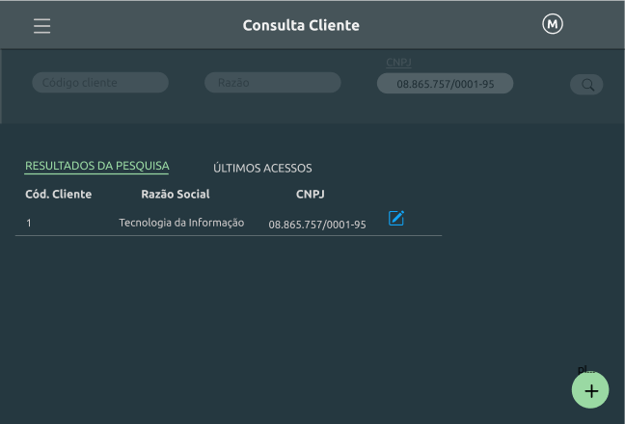Protótipo da tela inicial com resultado da Busca:
* Para realização do cadastro de um novo cliente os campos e botões abaixo serão necessários para efetuar essa rotina;
* Os campos obrigatórios contarão com um (*) representando obrigatoriedade;
* Caso o usuário não preencha um campo obrigatório e tente salvar os dados preenchidos, contará com a seguinte mensagem de erro abaixo do campo esquecido “Campo obrigatório”.
* Os campos que foram preenchidos não serão excluídos ao salvar e o usuário será direcionado ao campo obrigatório não preenchido para realizar preenchimento.
* O cliente contará com o cadastro de departamento e seus devidos contatos que seus dados serão inclusos no seu cadastro na mesma tela de cadastro.
* Para cadastrar o departamento e o contato do departamento o usuário ao clicar no botão novo exibirá uma modal para realizar esse cadastro.

Cadastro Cliente

|  |  |  |  |  |
| --- | --- | --- | --- | --- |
| **CAMPO** | **FORMATO** | **TAMANHO** | **LABEL** | **REGRAS** |
| id | SMALLINT | - | Código Cliente | O campo será autoincrementado a cada novo cliente cadastrado.  Campo “NOT NULL”. |
| razaoSocial | VARCHAR | 145 | Razão Social | O campo deverá preenchido com o nome da razão Social da empresa de acordo como se encontra no documento do cliente.  Campo “NOT NULL” |
| nomeFantasia | VARCHAR | 145 | Nome Fantasia | O campo deverá ser preenchido com o nome fantasia da empresa a ser cadastrada.  Campo “NOT NULL” |
| CNPJ | BIGINT | 14 | CNPJ | O campo deverá ser preenchido com o CNPJ válido respeitando os 14 dígitos.  Caso seja digitado um CNPJ não existente ou um digito a menos que 14 ou a mais, o campo não será validado.  Campo “NOT NULL” |
| inscricaoEstadual | INT | 14 | Inscrição Estadual | O campo deverá ser preenchido com a Inscrição estadual válida do cliente, aceitando o campo até 14 dígitos.  Caso seja digitado um número a mais o campo não será aceito.  Campo “NULL” |
| inscricaoMunicipal | INT | 11 | Inscrição Municipal | O campo deverá ser preenchido com a Inscrição municipal válida do cliente, aceitando o campo até 11 dígitos, de acordo com o município.  Caso seja digitado um número a mais o campo não será aceito.  Campo “NULL” |
| rua | VARCHAR | 145 | Rua | O campo deverá ser preenchido com o nome da rua do cliente.  Campo “NOT NULL” |
| numero | VARCHAR | 8 | Número | O campo deverá ser preenchido com o número do endereço do cliente.  Podendo ser digitado até 8 dígitos, com números e letras.  Campo “NOT NULL” |
| complemento | VARCHAR | 100 | Complemento | O campo será opcionalmente preenchido, com o complemento do cliente cadastrado.  Campo “NULL” |
| bairro | VARCHAR | 45 | Bairro | O campo deverá ser preenchido com o nome do bairro do cliente.  Campo NOT NULL” |
| cidade | VARCHAR | 60 | Cidade | O campo deverá ser preenchido com o nome da cidade do cliente.  Campo “NOT NULL” |
| UF | CHAR | 2 | UF | O campo deverá ser preenchido com as siglas do estado do cliente.  Campo “NOT NULL” |
| CEP | CEP | 8 | CEP | O campo deverá ser preenchido com o número do cep da cidade ou bairro aceitando 8 dígitos.  Caso seja digitado menor ou maior que 8 dígitos o campo não será validado.  Campo “NOT NULL” |

* Para cadastrar o departamento e o contato do departamento o usuário ao clicar no botão novo exibirá uma modal para realizar esse cadastro.

Cadastro Departamento

|  |  |  |  |  |
| --- | --- | --- | --- | --- |
| **CAMPO** | **FORMATO** | **TAMANHO** | **LABEL** | **REGRAS** |
| Id | INT | - | Código Contato | O campo será autoincrementado a cada novo departamento cadastrado.  Campo “NOT NULL”. |
| Nome | VARCHAR | 60 | Nome do Departamento | O campo deverá ser preenchido com o nome do departamento do Cliente.  Campo “Editável”  Campo “NOT NULL” |

Cadastro Contato

|  |  |  |  |  |
| --- | --- | --- | --- | --- |
| **CAMPO** | **FORMATO** | **TAMANHO** | **LABEL** | **REGRAS** |
| Id | INT | - | Código Contato | O campo será autoincrementado a cada novo contato cadastrado.  Campo “NOT NULL”. |
| nome | VARCHAR | 60 | Nome do contato | O campo deverá ser preenchido nome do contato do departamento do cliente.  O campo aceitará nome simples ou completo do contato  Campo “Editável”  Campo “NOT NULL” |
| email | VARCHAR | 100 | E-mail | O campo deverá ser preenchido com o e-mail válido do contato do departamento do cliente.  Campo “Editável”  Campo “NOT NULL” |
| nome | VARCHAR | 20 | Tipo de Telefone | Ao clicar no campo exibirá um “Dropdown” com todas as opções disponíveis do tipo de telefone.  Campo “Editável”  Campo “NOT NULL”. |
| DDD | SMALLINT | - | DDD | O campo será preenchido com DDD do número do telefone a ser cadastrado.  Campo “Editável”  Campo “NOT NULL”. |
| Numero | INT | - | Telefone | O campo será preenchido com o número de telefone a ser cadastrado.  O número de dígitos a ser aceito no campo dependerá do tipo de telefone determinado.  Campo “Editável”  Campo “NOT NULL”. |

Cadastro Cliente

|  |  |  |
| --- | --- | --- |
| **BOTÕES** | **LABEL** | **DESCRIÇÃO** |
| Novo |  | Ao clicar neste botão exibirá uma modal com campos para cadastrar o departamento e o contato do departamento. |
| Salvar |  | Ao clicar neste botão será salvo todos os campos preenchidos pelo usuário.  Após Salvar, o usuário é direcionado para os campos de qualificação do colaborador. |
| Limpar |  | Ao clicar neste botão será limpo todos os campos preenchidos pelo usuário sem que sejam salvos. |

* 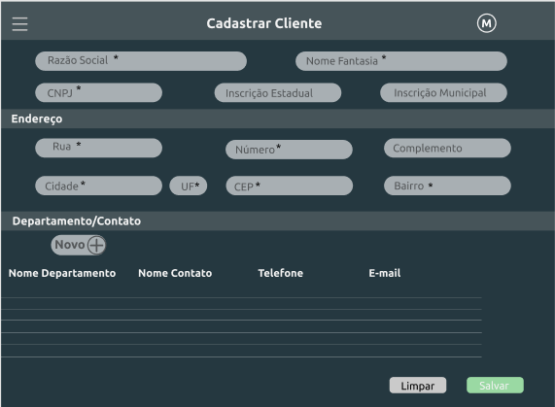Protótipo da tela para cadastrar um novo cliente;
* 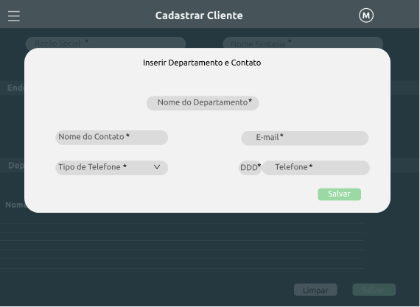Protótipo da tela de cadastro do cliente, para cadastrar um novo departamento e seus devidos contatos;
* Para realizar edição o usuário clicará no botão editor que exibirá em cada resultado do grid;
* Ao clicar no botão editar será exibido todos os campos preenchidos do cliente;
* O usuário poderá também editar o departamento e contato clicando no botão editar, na parte inferior da tela;
* Campos que não pode ser editável será representado pelo preenchimento de letras com tom mais claro;
* 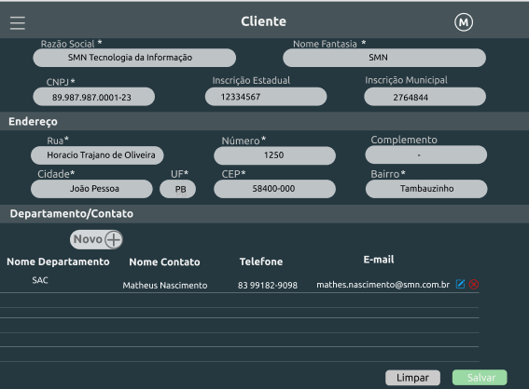Protótipo para editar um cliente cadastrado:
* 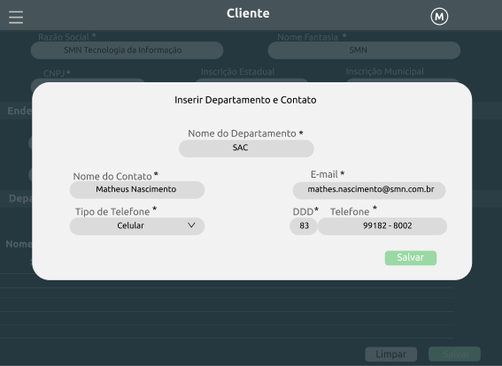Protótipo da modal ao clicar no botão lápis editor, para editar dados do departamento do cliente: